Uzavření MŠ
Od 1.3.2021 na dobu přibližně tří týdnů bude MŠ uzavřena z důvodu rozhodnutí
Vlády ČR.
OŠETŘOVNÉ: https://www.cssz.cz/web/cz/aktualni-informace-k-osetrovnemu.
Podle nových pravidel škola již nevyplňuje žádné potvrzení.
Děti, které v září půjdou do 1. třídy mají distanční výuku. Nebude probíhat on-line.Zpracovaná témata , vždy na jeden týden rozešlou učitelky pomocí emailů rodičům. Po ukončení uzávěry školy si děti splněné úkoly přinesou do MŠ. Protože nechceme , aby mladší děti přišly zkrátka, materiály a tipy na práci doma jsou zasílány i jim.
Informace z MŠMT
Vzdělávání probíhá komunikací mezi učitelkami a rodiči a k realizaci nepotřebuje ve větší míře digitální technologie. U dětí předškolního věku se jedná především o plnění praktických úkolů využívajících přirozené podmínky dětí v jejich domácím prostředí – tvořivé práce, práce v kuchyni, péče o zvířátka, práce na zahradě,…V předškolním vzdělávání vzhledem k věku dětí není on-line vzdělávání prioritním způsobem, nýbrž má pouze doplňkovou funkci.Děti pracují se svými rodiči na zadaných úkolech v jimi zvoleném čase vlastním tempem. Využívány pro tento druh práce mohou být např. nahrávky videí na YouTube, nejrůznější platformy, portály, aplikace atp., a to jak k samotnému vzdělávání, tak i k zasílání aktivit. Těžiště vzdělávání spočívá především v inspirativních tipech na společné aktivity dětí a rodičů v domácím prostředí, na tvoření, čtení, didaktické hry, pohybové aktivity, společný poslech hudby atd. Vzhledem k věku je dostačující, pokud učitelé prostřednictvím domluvené komunikační platformy předávají podle dohody rodičům tipy na tematicky zaměřené aktivity vhodné pro domácí prostředí.
informace z ministerstva nám chodí opožděně, chceme Vás upozornit ještě na možnost odebírání obědů . Obědy s dotovanou cenou mohou odebírat jen děti,na které se vztahuje distanční výuka, tzn.předškoláci. Zájemci se závazně musí přihlásit přes email své třídy do pátku, pokud bude zájem od více jak 5 rodičů předškoláků, obědy se budou od pondělí vydávat.

Doporučená literaura , program i ukázky na youtube.
https://nns.cz/predskolak/ - vzdělávací program
youtube:
- vhodné vzdělávací ukázky
- Spolu v přírodě I, II, Spolu na zahradě, Spolu pečeme
- Monkey předškolák - grafomotorika , Monkey předškolák –vizuomotorika,
- Monkey předškolák -matematické představy
- Monkey předškolák- Sluchová analýza , syntéza
- Monkey předškolák - Školní zralost
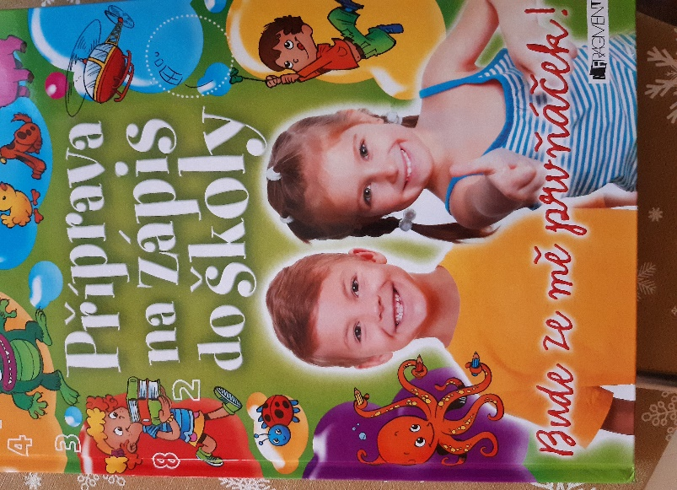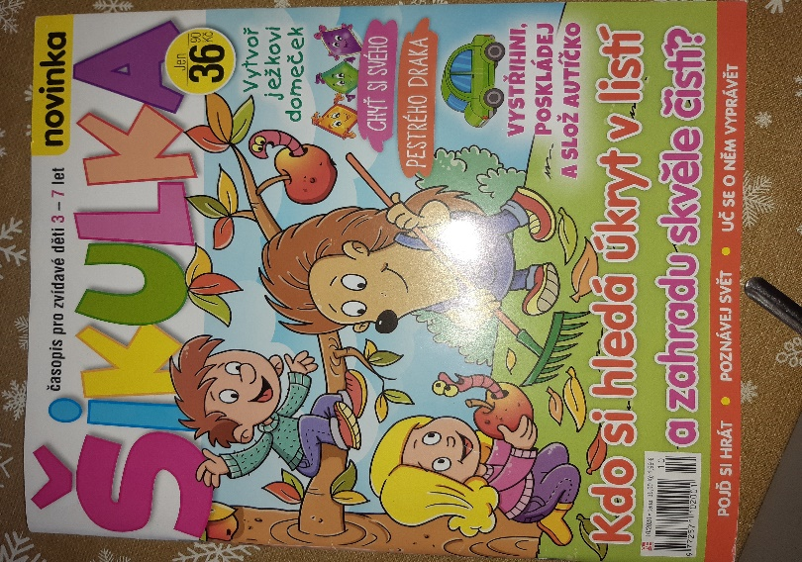
Další tipy: www.vesela-chaloupka.cz

